西 安 邮 电 大 学
（计算机学院）

高级语言课程设计报告

题 目： 影院票务系统

专业名称： 数据科学与大数据技术
班 级： 大数据2001班
学生姓名： 赵雯
学号（8位）： 04204020
指导教师： 陈皓
设计起止时间： 2020年6月23日—2020年7月2日

一. 设计目的
- 掌握结构体类型概念
- 掌握结构体变量的定义和使用
- 了解指针变量的使用和应用
- 了解链表基本操作
- 熟悉定义函数和使用函数的方法
- 学会将知识应用于实际的方法
- 提高分析和解决问题的能力，增加综合能力
- 为后序各门计算机课程的学习打下坚实基础
- 为毕业设计和以后的工作打下必要基础

设计内容
1. 分管理员端和售票员端，皆可通过注册并登录进去。
2. 管理员登录进去可以对电影信息（影片名字、导演、时长、主演、类型、票价、地区、适合的观影人群、语言和编号）、影厅信息（影厅的名字、行数、列数、座位信息等）进行增删改查；修改密码；查看售票员营业额（升序、降序、字典序）；统计票房等操作。
3. 售票员登录进去可以对场次进行增删改查（影片名、类型、时长、日期、播放时间、影厅、票价、余票、场次编号等信息）；修改密码。
4. 售票员在进行添加场次的时候，文件自动会生成相应的新座位表。
5. 售票员可以进行购票和退票的操作。
6. 管理员在查找影片时可进行模糊查找。
7. 售票员可以进行简单查找以及组合查找。

三．概要设计
这次我选择设计一个影院管理系统，其可以实现管理员和售票员的账号分别注册、登录。核心在于使用链表对影片的各项信息进行存储，然后存入文件。尤其是在添加场次的时候会自动生成新的座位表，并且实现了模糊查询、密码在文件中简单加密存储的功能。
1．功能模块图；
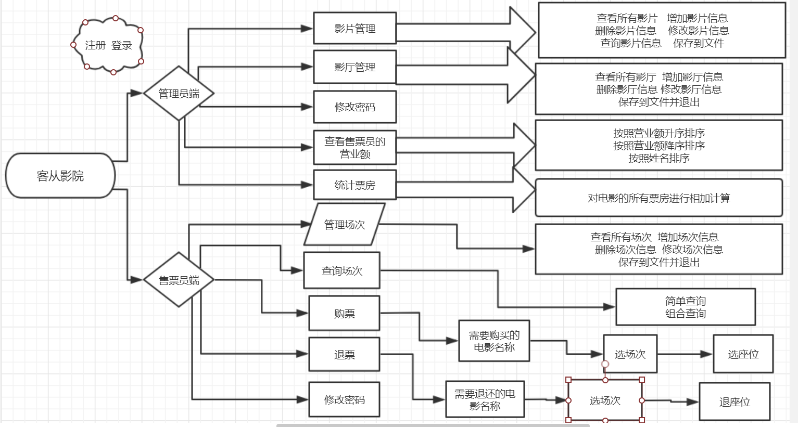

2．各个模块详细的功能描述。
登陆/注册：用于登录账号，如果在已注册账号中没有找到的话，就要求先注册再登录。

管理员端：
- 影片信息的管理：查看所有影片；增加影片信息；删除影片信息；修改影片信息；查 询影片信息；保存到文件
- 影厅信息的管理：查看所有影厅；增加影厅信息；删除影厅信息；修改影厅信息；保存 到文件并退出
- 修改密码
- 查看售票员的营业额：可以选择按升序、降序和姓名的字典序排序
- 统计票房：统计某个电影所有的票房记录
- 查找电影可以进行普通查找、组合查找以及模糊查找，模糊查找：输入部分内容（如 theAvengers只输入the）就找出所有带有此内容的电影。

售票员端：
- 查看所有场次；增加场次信息，把要上映的电影场次各项信息输入，载入链表并且写入 文件；删除场次信息，从链表和文件中删除一个电影场次的完整信息；修改场次信息； 保存到文件并退出
- 查找场次：简单查找和组合查找（某个电影某一天的播放安排）
- 购票：输入电影名称，选择场次，选择座位
- 退票：输入需要退还的电影名称，选择场次，退座位
- 修改密码
- 密码的简单加密

四．详细设计

1．功能函数的调用关系图

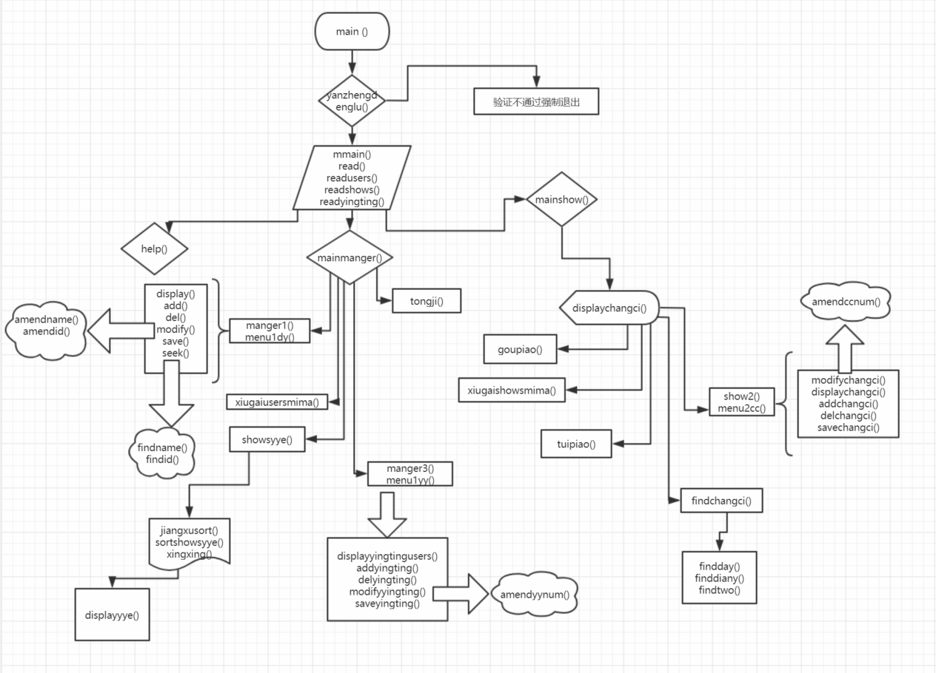

2．各功能函数的数据流程图
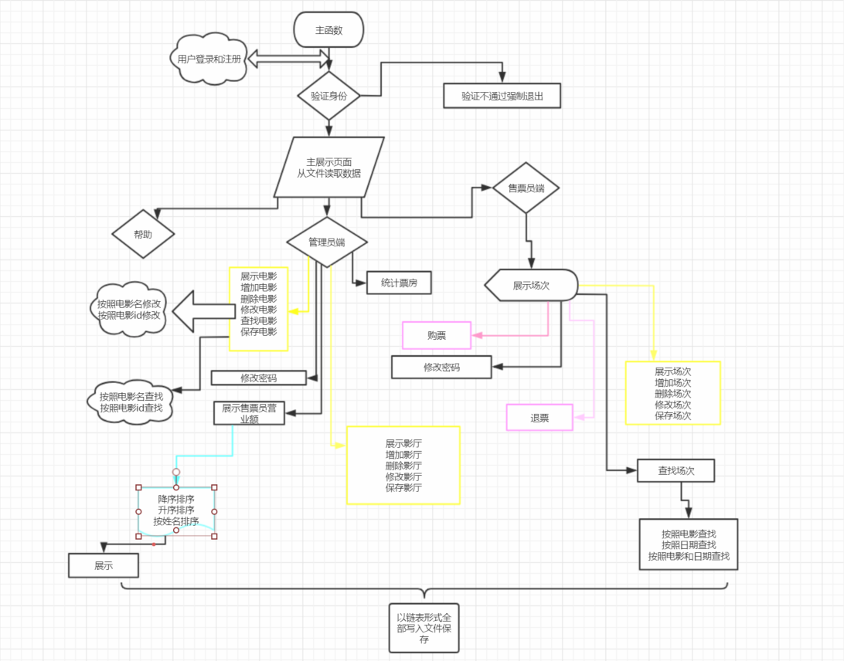

重点设计及编码
- 隐藏密码：不论输入什么，只要不是换行都输出*
\b在c语言里面是移动光标的位置的作用。

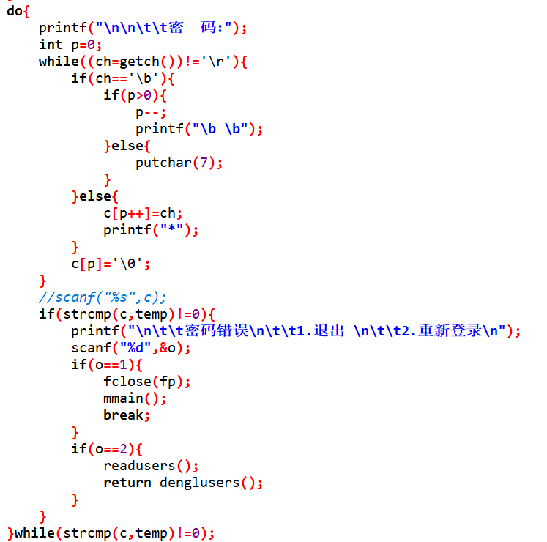
- 在增加场次的时候自动生成新的座位表
添加场次的时候会输入相对应的影厅名，然后会自动查找到该影厅的位置信息，并自动 生成新的座位表储存起来。
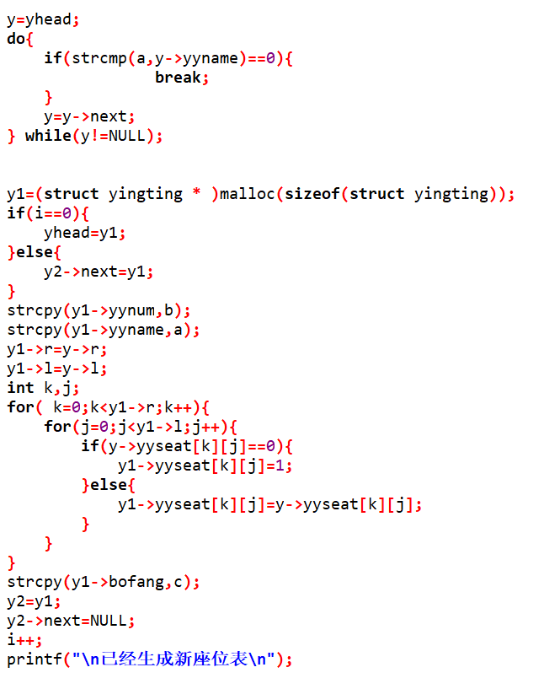
- 在查找影片信息的时候实现了模糊查询
其实就是运用了strstr（）的函数
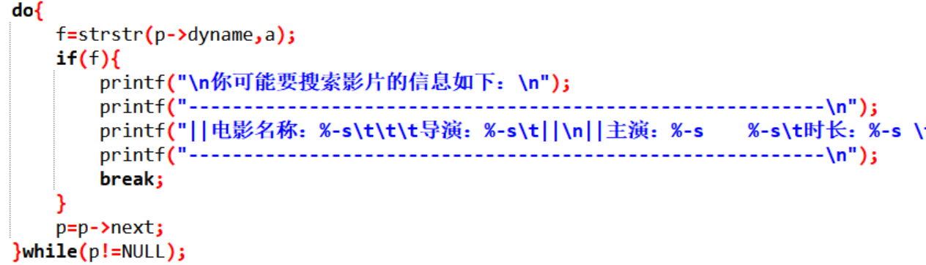

- 给密码进行简单的加密处理：例如本来密码是ABC,但在文件中存在的是123
读入密码操作：
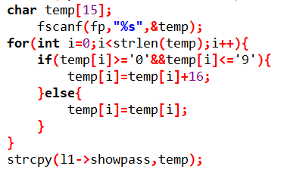
写入密码操作：
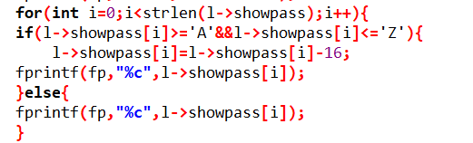

（5）购票时的选座操作
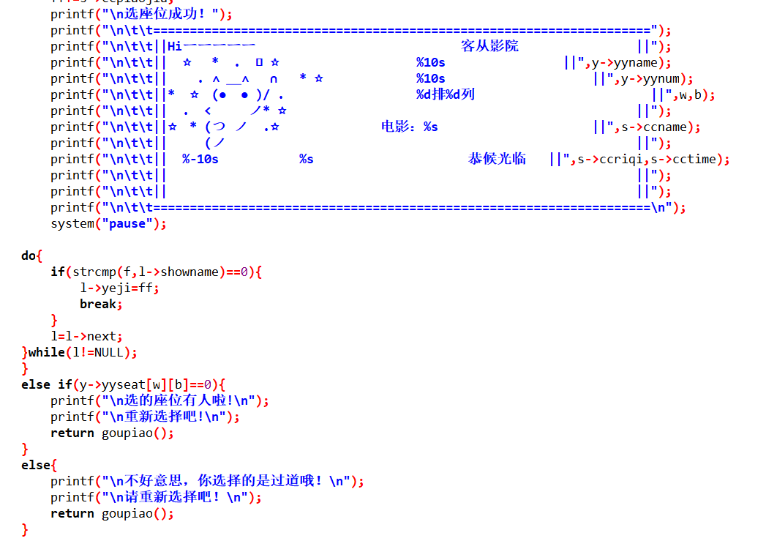

五．测试数据及运行结果

正常测试数据和运行结果
(1)
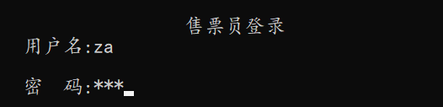

密码在文件中存储的是123
但真正的密码是ABC
- 电影信息正确从文件读取并显示出来
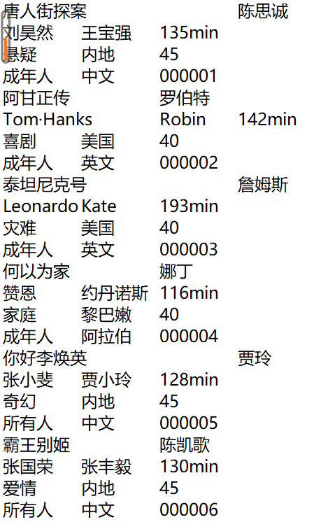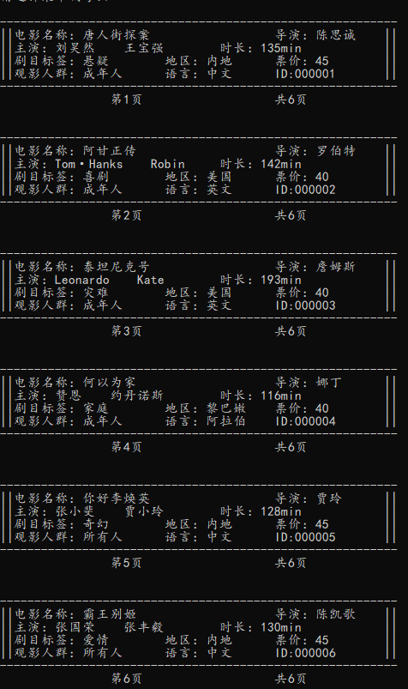

（3）在添加电影场次的时候会生成相对的影厅全新的座位表

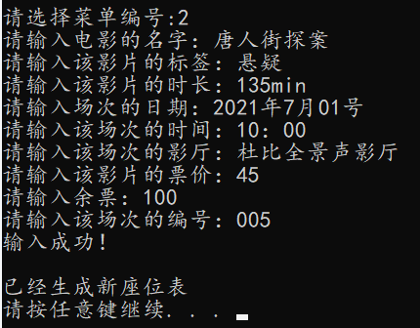

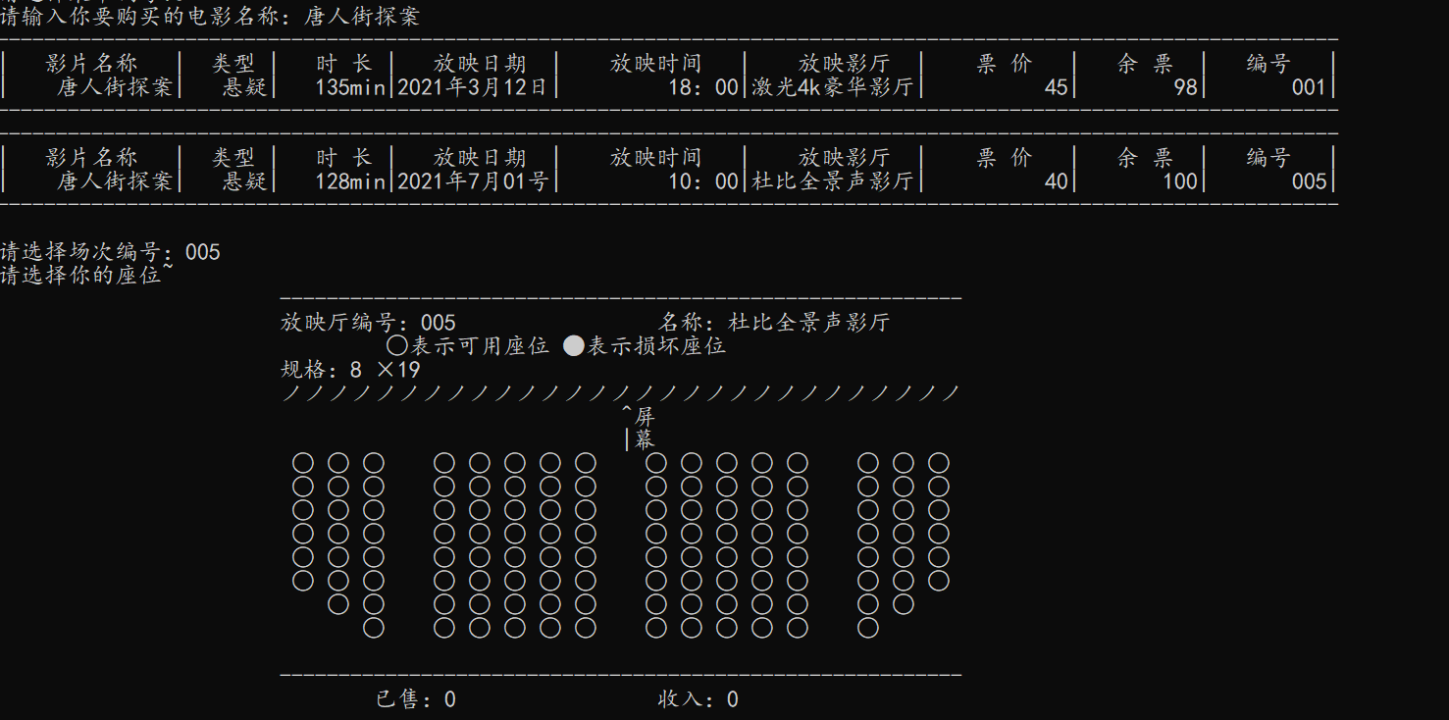

异常测试数据及运行结果
（1）
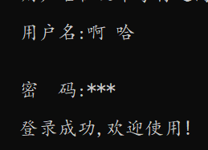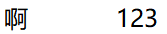
注册的时候如果用户名之间有空格，会导致文件里面写入不全，但在登录的时候却是可以登陆上的，这样会造成一种用户易将和自己名字前缀一样的账户登录上，程序识别不出来。
(2)
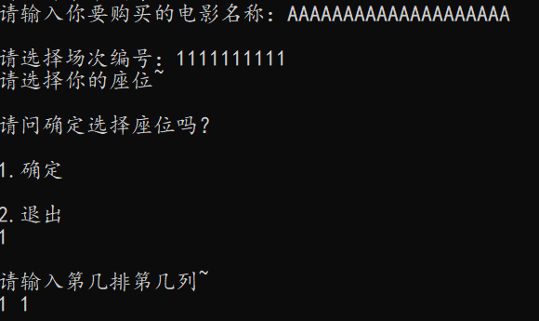
鲁棒性不好，当这里输入的不正确时，会完成这个函数后并结束程序。

六．调试情况，设计技巧及体会

1．改进方案

（1）整体写的时候没有一个清晰合理的安排，写完后才发现售票员在排场次的时候应该读取到管理员对电影的一部分信息，然后只需要输入票价、影厅名和场次编号，让它自动计算余票，并自动添加其他场次信息等；
（2）还可以再添加一个购票时可以买两张或两张以上的功能，不单单局限于一次只能购买一张的需求。

2．体会
这次课设刚好检验了上学期我对c语言课程的学习成果，有很多零碎的知识不是很清楚，通过这次课设又把这些知识补齐了。这是我第一个超过千行的代码，尽管有很多增删改查是重复的，但我也想尽可能把自己能考虑到的所有功能完成好。
虽然之前已经完成过一个代码不长的学生管理系统，但在拿到这个课设的时候还是思考了很久。选择影院票务管理系统的一方面是因为我认为它有两个端（也可以是三个端），另一方面是可以进行购票、退票和选择座位这种有意思的操作。
总体来说这一次课设的完成度不高，许多小细节都没有完善，写的过程也是想到什么写什么，没有在之前做一个统筹规划，但是站在现在，回首来看，相对来说成就感是满满的。
程序的编写需要有耐心，像我这么心浮气躁的人，在刚开始动手操作的时候毫无头绪，然后慢慢开始做最简单的UI界面，开始攻克链表和文件的实现，逐步完善，等到雏形出来之后，开始按照自己的想法增加函数，最后检查代码的鲁棒性等等。
在这为期一周半的时间里，我遇到过很多困难，“为什么文件里面是乱码啊？”“为什么它在里面循环了？”“为什么这个字符串丢失了？”“为什么营业额算不对啊？”“为什么它会多写入一遍！？”在每天的放学路上、回寝路上、去实验室路上，我们都在着急的互相讨论这些问题。在完成某项功能后的喜悦能给我带来一整天的好心情。
例如在截至日期的那一天早上，我的简单加密怎么都出点bug，我先写的写入文件，就是把文件里面密码写为123，然后运行程序可以写入ABC；但是在读入的时候就出了一些小问题，导致我产生了打算放弃的心理，“不过就是两分，我不要了”，可是在每一次失败后，我仍然努力一步步认真查找问题，在最后一刻完成了密码简单加密的小功能。
刚开始我一直不知道怎么把座位表在文件里面表示出来，还有选座位，真的一个头两个大，在咨询过实验室一位同学后，我才想到可以用数组，用1表示空座位，2表示被购买，3表示过道，这样就可以展示出好看的座位表了。
然后我又遇到一个问题，怎么把营业额算清楚，退票的时候相应减少。这些小细节真的需要人的耐心。
互评的时候同学问我，如果把场次删掉，就是提前把这部电影撤档，售票员的营业额会不会有相应的减少？这个问题让我猝不及防，确实，我考虑的还不够，应该增加一个撤档的功能，这个就可以在撤档函数里写清营业额的减少。
老师也很好，每天到现场监督我们，认真回答同学们各种刁钻古怪的问题，老师特别负责任，带领我们很成功地完成了这次课设。
总结来说，这次课设我的收获很大！

七．参考文献
[1] 王曙燕.C语言程序设计教程. 北京：人民邮电出版社. 2014
[2] 王曙燕.C语言程序设计（第二版）. 北京：科学出版社. 2018
[3] 谭浩强.C程序设计（第五版）. 北京：清华大学出版社. 2017

